Российская Федерация
Совет депутатов Пригородного сельского поселения
Фроловского муниципального района Волгоградской области

РЕШЕНИЕ

от 15.02.2023 года № 37/154

Об образовании Пригородного многомандатного избирательного округа № 1 для проведения выборов депутатов Совета депутатов Пригородного сельского поселения Фроловского муниципального района Волгоградской области

Рассмотрев схему Пригородного многомандатного избирательного округа № 1 для проведения выборов депутатов Совета депутатов Пригородного сельского поселения Фроловского муниципального района Волгоградской области и её графическое изображение, предложенные территориальной избирательной комиссией по Фроловскому району Волгоградской области, на которую постановлением Избирательной комиссии Волгоградской области от 24 ноября 2022 года № 6/174-7 «О возложении полномочий по подготовке и проведению
на территории Волгоградской области выборов в органы местного самоуправления, местного референдума» возложены полномочия по подготовке и проведению на территории Фроловского муниципального района Волгоградской области выборов в органы местного самоуправления, местного референдума, руководствуясь статьёй 18 Федерального закона от 12.06.2002 г. № 67-ФЗ «Об основных гарантиях избирательных прав и права на участие в референдуме граждан Российской Федерации», статьёй 15 Закона Волгоградской области от 06.12.2006 г. № 1373-ОД «О выборах в органы местного самоуправления в Волгоградской области», Уставом Пригородного сельского поселения Фроловского муниципального района Волгоградской области, Совет депутатов
р е ш и л:
- Образовать сроком на 10 лет Пригородный многомандатный избирательный округ № 1 для проведения выборов депутатов Совета депутатов Пригородного сельского поселения Фроловского муниципального района Волгоградской области (схема и её графическое изображение прилагаются).
- Опубликовать данное решение в газете «Фроловские вести» и на официальном сайте Пригородного сельского поселения Фроловского муниципального района Волгоградской области в сети Интернет не позднее
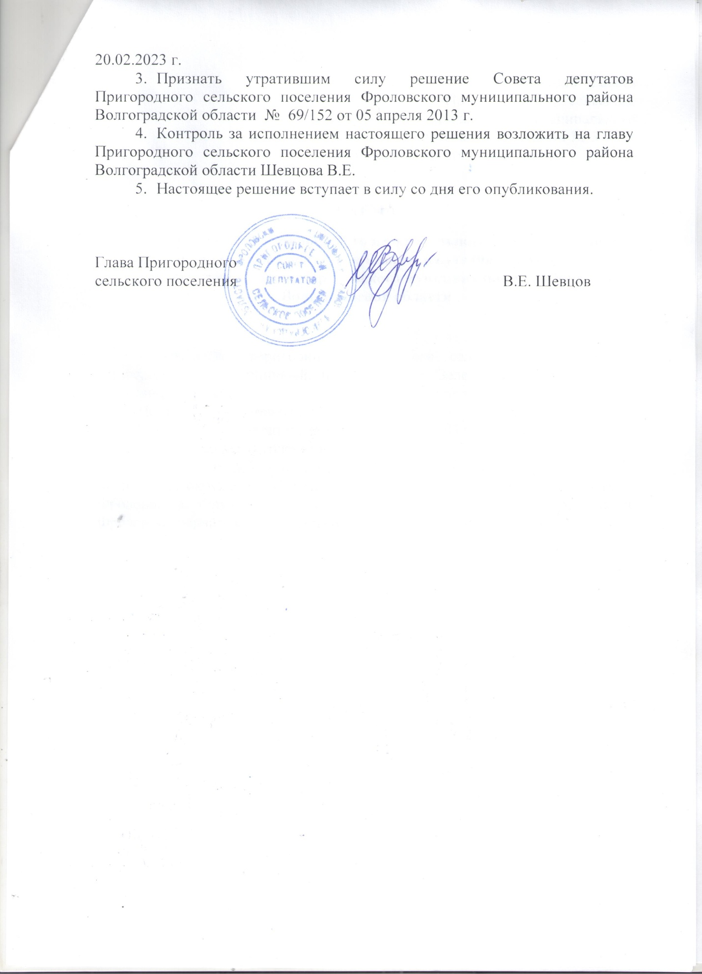

Приложение № 1 к решению Совета депутатов Пригородного сельского поселения Фроловского муниципального района Волгоградской области № 37/154 от 15.02.2023 года

СХЕМА
Пригородного многомандатного избирательного округа № 1 для проведения выборов депутатов Совета депутатов Пригородного сельского поселения Фроловского муниципального района Волгоградской области

В границах территории Пригородного сельского поселения (п. Пригородный, х. Кирпичный, п. Садовый, х. Зеленовский, х. Короли, х. Кашулин, х. Илясов).
Центр: п. Пригородный.
Численность избирателей на 01.01.2023 – 1093 человек.
Количество депутатских мандатов в округе – 10.
Место нахождения избирательной комиссии, на которую возложены полномочия окружной избирательной комиссии – Волгоградская область, г. Фролово, ул. Фрунзе, д. 87. Территориальная избирательная комиссия по Фроловскому району Волгоградской области, тел. 8(84465)4-40-30.

Приложение № 2 к решению Совета депутатов Пригородного сельского поселения Фроловского муниципального района Волгоградской области № 37/154 от 15.02.2023 года

ГРАФИЧЕСКОЕ ИЗОБРАЖЕНИЕ
Пригородного многомандатного избирательного округа № 1 для проведения выборов депутатов Совета депутатов Пригородного сельского поселения Фроловского муниципального района Волгоградской области

Пригородное сельское поселение

